Mettre en œuvre un protocole pour déterminer la vitesse de propagation d’ondes vibratoires dans des roches (modélisation de séisme) | 4

On estime à quelques kilomètres/seconde, la vitesse de propagation de l’onde depuis l’épicentre jusqu’à la surface. On veut savoir si les roches peuvent conduire une onde vibratoire et, dans ce cas, si la vitesse est de cet ordre de grandeur.

Matériel à disposition dans la classe :
- barre de roches (granite, marbre,…) et mètre ;
- marteau, capteurs piézoélectriques (sensibles aux vibrations) et câblage connecté au micro-ordinateur, scotch ; plaque de mousse pour isoler ;
- ordinateur avec carte son et logiciel « Audacity » lancé et prêt à l’utilisation ;
- logiciel excel (ou autre tableur), ouvert, avec tableau de résultats prêt à l’utilisation (propag_ondes_sismiques.xls).
Préparation de la mesure :
- placer le barreau de roche sur la mousse isolante ;
- placer les deux capteurs aux extrémités de la barre de roche en les scotchant sur la face la plus lisse (cf schéma) puis vérifier que le câble est connecté à l’entrée son de l’ordinateur (carte son) ;
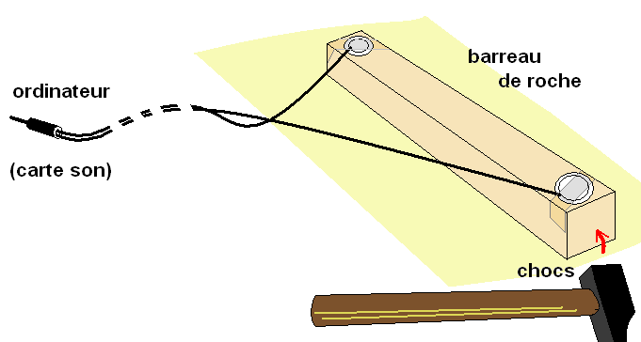

Réalisation de la mesure : Placer la barre de roche sur la mousse pour isolation
1- Lancer la mesure en cliquant sur le point rouge (logiciel Audacity)
2- Frapper un coup de marteau sec mais non violent sur une extrémité de la barre de roche (réaliser plusieurs chocs en les espaçant d’1 seconde environ)
3- Arrêter la mesure après 10 chocs, au maximum, en cliquant sur le carré jaune (logiciel Audacity).

 Exploiter les résultats en relation avec la question initiale

4- Lire les résultats de chaque choc en faisant défiler la mesure pour avoir à l’écran successivement chaque enregistrement :
- Cliquer sur une onde afin de placer le curseur d’écran sur cette onde puis agrandir l’échelle horizontale (loupe marquée + au dessus des axes) ; agrandir également l’échelle verticale (+ à gauche des axes) de façon à bien voir la secousse.
- Mesurer le décalage entre le départ de l’onde enregistrée par le premier capteur et l’onde enregistrée par le second (cliquer sur le premier point, glisser : une zone grise verticale apparaît) : la durée mesurée apparaît en secondes en bas de l’écran ;
Calculer la vitesse de propagation :
5- Entrer la valeur dans le tableau excel, le temps mesuré en secondes (0,00…) pour la première mesure.
6- Reprendre la lecture des enregistrements au point 3 jusqu’au dernier choc réalisé : la fiche de calcul donne la moyenne du temps de parcours de l’onde.
7- Entrer la longueur du barreau de roche, en mètre dans la case réservée : 0,… ; le tableau donne la vitesse de l’onde dans le barreau de roche, en km.s⁻¹

 Exploiter les résultats en relation avec la question initiale

Mettre en œuvre un protocole pour déterminer la vitesse de propagation d’ondes vibratoires dans des roches (modélisation de séisme) | 4

Grille d’évaluation du suivi de protocole et de validation des résultats
Mettre en œuvre un protocole |  | Groupe 1 | Groupe 2 | Groupe 3 | Groupe 4
Réalisation du montage :  - capteurs correctement placés,  - maintenus plaqués par du scotch. | 3
Réalisation des enregistrements  - respect du protocole (1 choc par seconde environ)  - 10 chocs au total | 3
Validation de la possibilité de propagation d’une onde vibratoire dans une roche par l’obtention d’une vibration mesurée par le capteur 2. | 3
Mesure du décalage de temps entre les deux ondes :  - calage du curseur au bon endroit  - zoom effectués  - lecture correcte de l’intervalle de temps | 4,5
Utilisation du tableur :  - entrée d’au moins 3 valeurs de temps dans le tableau excel ;  - exactitude des valeurs ; | 3
Validation du résultat (lecture correcte de la valeur) en le comparant aux valeurs annoncées (quelques kilomètres / seconde) | 1,5  2

